龙泉市屏南镇林业共同富裕综合体实施方案（征求意见稿）

1 基本情况

1.1 自然社会经济发展情况
屏南镇位于龙泉市南部，下辖9个行政村，28个自然村；户籍人口9843人，常住人口1106人；土地总面积285km²。屏南镇属亚热带季风气候，常年温和湿润，年平均气温在17-18℃，雨量充沛，年降雨量1645—1850mm，是瓯江发源地，也是浙江省第一个林区。辖区内划入钱江源－百山祖国家公园范围面积153.1平方公里，风光秀丽，环境优美，平均海拔超800米，是省3A景区镇，省级“美丽城镇基本达标镇”；拥有国家级传统村落8个，A级旅游景区村6个，获得浙江省和美乡村特色精品村、浙江省自然保护地融合发展村等荣誉。镇政府驻地为坪田村，距城区49公里，海拔1080米，是浙江省海拔最高的建制镇，素有浙江屋脊之称。下辖的周岱村海拔1250米，为全省海拔最高的行政村；南溪村为八百里瓯江源头第一村。
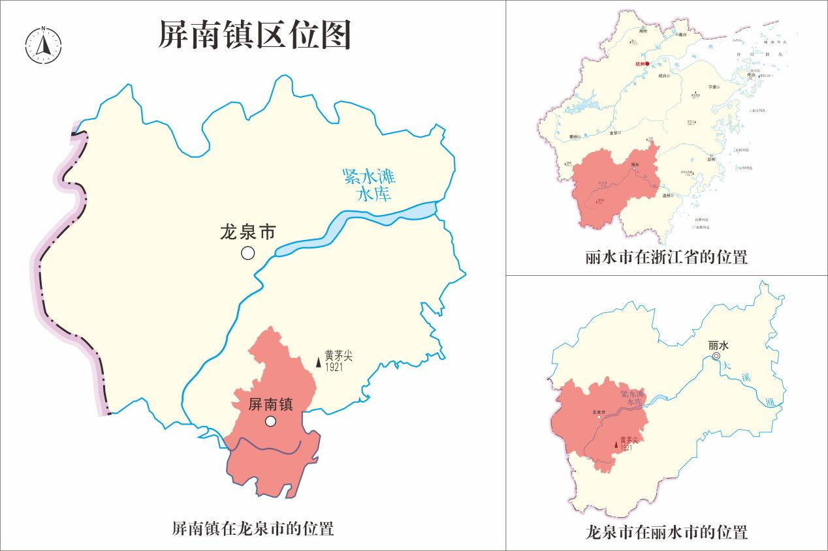

图1 屏南镇地理区位图

1.2 林业资源基本情况
屏南镇是华东植物摇篮，林地面积34.8万亩，其中公益林面积19.4万亩，天然林面积10.8万亩，森林覆盖率92.21%，林木绿化率92.26%。森林活立木蓄积量126万余立方米。屏南镇划入钱江源－百山祖国家公园的面积占龙泉片区的61.4%。2021年，屏南镇以其气候优越、生态优良、空气清新、配套设施较完善、适宜发展休闲旅游、康体养生等优势，入选首批“浙江省气候康养乡村”。
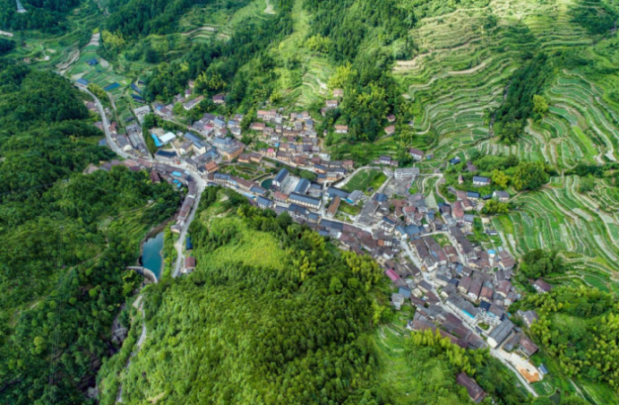 | 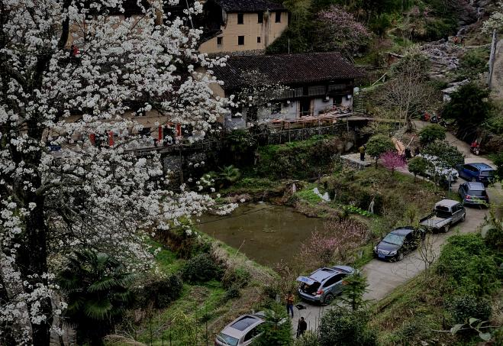
坪田村 | 琉盘村
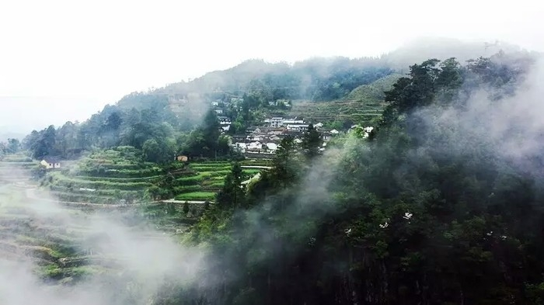 | 
周铺垟 | 顺合村
图2 屏南镇各村的绮丽景色

2 试点任务工作基础

2.1 林业工作基础
2.1.1 林改赋权活权，明晰产权赋能
一是推行“三权分置”改革。在全国率先试行林地经营权流转证制度，赋予经营权林权抵押、林木采伐等权益证明功能，有效破解了林地流转难、林地经营权抵押贷款难问题，促进了林地规模化、集约化经营，成功入选国家级集体林业综合改革试验示范区。二是精准落界推动活权富农。在全国首创公益林数字化落界方法和技术标准，精准完成公益林落界，创新“益林证”确权，将收益权从物权中剥离出来，可作为公益林流转和涉林贷款的权益证明。三是地役权改革开创全国先河。在全国率先开展集体林地役权改革，加快打通“两山”转化通道，入选全国生态产品价值转化典型案例。四是创新林地流转平台，实现市场供需信息精准适配，为龙泉市成为全国试行最早、发证面积最大、抵押贷款最多的县市贡献了屏南力量。林业收入对农民人均可支配收入的贡献可观。
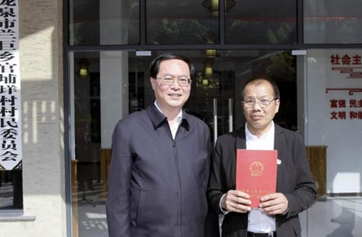 | 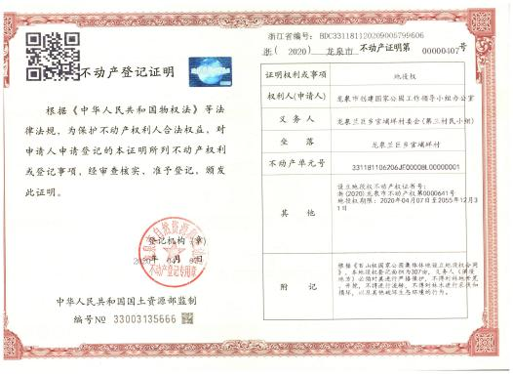
图3 省委书记颁发全国首本地役权证
2.1.2 森林文化厚重，传统现代共生
一是农耕文化深厚。屏南古村落资源丰富，乡村在选址布局、农民信仰、乡农民风、建筑形态、自然环境等方面保留较为完善，有明显的浙南风格。山地地势，梯田耕种，保持着较多传统农耕种植方式。农耕文化基础较好，结合“耕读”“耕食”“耕作”等方式，具有很强的体验感和开发价值。二是越野文化兴盛。特殊的地理形成“千八线”，越野强度大、路程长、线路复杂，号称“华东第一虐”。成功举办多届“江南之巅·天空越野赛”，吸引了全国各地的超马跑者在屏南境内翻山越岭、溯溪攀岩，荣获2018年度“浙江省十佳商业体育赛事”。举办“屏南晚秋”越野拉力赛，赛段从屏南镇坪田村出发，登顶琉华山（海拔1559米，全程约18公里）。三是避暑康养文化流行。“浙最高”——最高海拔建制镇，最高海拔村周岱；“浙最绿”——省级农业绿色发展示范区、高山蔬菜种植示范区；“浙最凉”——常年温和湿润，年平均气温14℃—16℃，最高月平均气温不超过23℃；“浙最美”——屏南镇位于百山祖国家公园的中心地带，村庄布局错落有致，风格独特，是避暑度假、休闲康养的天然佳所。
2.1.3 涉林产业勃发，富民效应卓著
一是特产丰富强基础。屏南镇海拔高，气候适宜，森林覆盖率高，有野生灵芝、黄精、红花油茶、上等香菇、黑木耳，有笋干、金栗子、山核桃、山柿子、蜂蜜等森林食品特产，成为产业富民的重要基础。二是环境优越强产业。高山深谷的真山真水真空气使屏南镇成为浙江省农业绿色发展示范区、高山蔬菜种植示范区，高山蔬菜绿色优质，远销省内外，深受上海、杭州和宁波等地客户的青睐。四季豆、甜玉米、南瓜、西瓜、土豆、萝卜、西红柿、小辣椒、绿皮茄等蔬果种植面积达4000余亩，已成为屏南最具特色的主导产业，是农民收入的主要来源。

2.2 试点任务建设优势
2.2.1 政策优势
根据国家林业和草原局《关于支持浙江共建林业践行绿水青山就是金山银山理念先行省、推动共同富裕示范区建设的若干措施》，落实省人民政府与国家林草局签署的推进人与自然和谐共生现代化先行示范战略合作协议，以及浙江省林业局《林业推进共同富裕示范区建设行动方案（2021—2025年）》，林业推进共同富裕试点任务建设主要围绕产业提效增收、资源提量增值、生态提质增汇、文化提韵增彩、管理提智增能五个方面展开。
共同富裕的追求，不仅体现在高水平的繁荣上，更体现在高水平的均衡上。浙江省通过多年的积累和实践探索，已经成为全国区域发展均衡、城乡收入差距最小的省份之一。然而，作为全省26个加快发展县之一的龙泉市，与全国、全省的发展水平仍存在一定的差距。在2024年浙江省林业推进共同富裕试点任务名单中，龙泉市屏南镇林业共同富裕综合体成功入选。因此，建设共同富裕示范区项目，是龙泉市及屏南镇高质量发展建设共同富裕示范区的必然要求。
2.2.2 区位优势
屏南镇位于龙泉市南端，东邻龙南乡，南与庆元县交界，西连小梅、查田两镇，北接兰巨乡，位于龙泉、庆元两市（县）交界处。屏南为浙江省海拔最高的建制镇，是浙江屋脊，拥有浙江省海拔最高村，也是浙江第二大江瓯江的发源地。新规划的查田至屏南三级公路，全长21公里，从长深高速出口到镇中心所在地坪田村、百山祖国家公园核心区域用时仅需30分钟，并与大窑龙泉窑国家考古遗址公园、金村海丝之路起点等，形成半小时的多场景康养度假游线。
2.2.3 生态优势
屏南镇坐拥钱江源-百山祖国家公园主IP，生态资源富饶，自然景观特色突出，区域内山、林、湖、河、田要素集聚，生态资源丰富多彩。平均海拔超800米，高海拔“暑凉”资源，年平均温度17~18℃，最高气温≤28℃，适合打造优质避暑康养疗愈地，实现自然气候等优越生态价值最优转化，每年已吸引不少外地游客前来避暑。
屏南镇森林资源富饶，生态环境质量优，排名全国前10位，空气负氧离子浓度高达1000个/cm³，空气质量达到清新以上等级，气候宜人，对健康非常有利，适合开发生态康养项目。
屏南镇自然景观颇具特色，以山地风貌为主，集传统村落、峡谷、瀑布、峰林、绝壁、溪流等多种地貌景观于一体，兼具山水与梯田风貌，具有发展避暑康养的天然优势。
2.2.4 文化优势
原乡生活文化。屏南镇拥有历史悠久的原生态村落，镇域内周岱、南溪、垟顺、竹蓬后等自然村距今已有五六百年历史，村子原始生态风貌保存较为完整，保留着底蕴深厚、独具特色的民俗文化，如“众火堂”“绑火炬”等民俗活动以及“红旗渠”精神文化等，游客能沉浸式体验浙南山区原乡生活氛围和艰苦创业精神，具有很强的体验感和开发价值。
天空越野文化。屏南镇拥有目前亚洲难度系数最大的越野跑赛道，已连续多年举办的“江南之巅·天空越野赛”。这一赛事入选浙江省十大商业体育赛事和省级运动休闲旅游项目，吸引了国内外上千位专业越野赛跑者参与，也是世界最难百公里钻石赛事。此外还有“华东第一虐”千八线，已经成为享誉海内外的越野驴友黄金线路。
2.2.5 运营优势
屏南镇大量古村落老宅空置，为盘活资源，9个行政村合股成立了强村公司。2023年获得龙泉市一事一议财政奖补支持，打造共富乡村试点项目的5个行政村均已与市场主体签约确定合作关系，形成了“农户出租资产+村集体资产入股+市场主体投资并运营”的合作模式。项目建设的基地、营地、民宿等均根据市场主体对整村设计规划的需求进行落地，装饰装修后租赁给市场主体运营或作为资产入股，现有床位300余个。

2.3 现阶段存在的不足
现阶段存在的不足主要有以下四方面：林下空间利用不充分、避暑产业支撑待强化、避暑康养核心区设施需完善、营销体系建设需加强。
2.3.1 林下空间利用不充分
屏南镇属高海拔乡镇，受地形条件限制，交通通达性较弱，随着“大搬快聚”政策的推进和就业外迁，有相当一部分农民从高山搬迁到离城市较近且交通便利的地方，多数年轻人外出打工，以至于大量林下空间利用不充分，但为优质森林食品产业的发展留下了充足的空间。
2.3.2 避暑康养支撑待强化
“浙最凉”的资源条件和“史上最热夏天”的不断刷新，为屏南镇的避暑产业带来了前所未有的发展机遇。《屏南镇共富发展五年规划》等的制定与实施持续推进了屏南镇避暑产业的有序发展。与之匹配的民宿资源和公共交通及康养疗愈导览设施等支撑条件亟待强化。
2.3.3 避暑康养核心区设施需完善
屏南镇依托独特的自然条件成功开发了琉华山——桃枝砻核心景区，但林文体旅游的相互促进效应不显著，全域避暑康养产业亟待通过设施完善、环境整治和景观提升来发展。
2.3.4 营销体系建设需加强
屏南镇常住人口以中老年群体为主，勤劳善良但文化程度偏低，现代技术手段应用能力较弱，导致现有营销体系相对传统，农林产品销售以中间商上门收购为主；文旅产品营销虽已实现口碑营销与线上营销相结合，但线上渠道有待拓宽、亚高山康养主题特色有待持续推广。

3 建设目标

3.1 总体目标
依托屏南镇和钱江源-百山祖国家公园资源丰富的森林资源、优良的气候环境、扎实的产业基础和丰富的人文底蕴，通过高质量培育森林食品产业和深入挖掘越野文化、年俗文化、红旗渠文化等核心资源，打造集避暑康养、高山运动和原乡生活于一体的林文体旅融合共富发展示范强镇。

3.2 分项目标
深化林改塑造森林食品共富产业带。坚持以民为本，深化林改让闲置森林资源“活”起来，促进仿野生铁皮石斛、黄精、仿野生灵芝等中药材产业、香菇等森林食品产业、高山红花油茶产业等发展，破解高山远山乡村“空心化”带来的林下空间利用不充分和留守群体增收难问题。
强基铸魂打造避暑康养民宿产业链。充分挖掘乡村闲置农房资源，持续改善越野疗愈步道、智慧化登山指引系统、瞭望台、自然疗愈平台等设施，强化规划与管理，集中打造避暑康养、民俗体验、越野露营民宿产业链。
聚焦优势营造林文体旅联动IP。挖掘文化资源特质，聚焦“江南之巅，越野天堂”优势，营造“听得见的媒体传播”“看得见的场景体验”“带得走的森林食品”“走得远的品牌授权”林文体旅联动IP，线上线下O2O营销体系初具，实现多方优势互补、资源共享、产业共创的美好目标。
精准发力实现兴林强村富民。通过适地适树发展大食物产业，拓宽资源培育、村庄经营、农民增收渠道。积极营建林下仿野生中药材（森林食品）基地计1199亩（仿野生黄精种植面积1026亩；仿野生铁皮石斛种植面积143亩；林下仿野生森林食品种植面积469亩）。改造红花油茶基地500亩，打造彩色健康森林总面积达288亩（其中杜鹃花种植面积116亩，猕猴桃种植面积22亩）。避暑康养产业年经营性收入达到1000万元以上，带动项目所在村年集体经营性收入均实现50万元以上；新增就业岗位100个以上；农民人均可支配收入增长12%。

4 建设任务

4.1 森林食品共富产业带建设
4.1.1 建设现状
屏南镇地处龙泉市南部，森林覆盖率高达85%以上，气候宜人、土壤肥沃，为林下中药材如三叶青、黄精等提供了得天独厚的生长条件。屏南镇依托丰富的天然林资源，成功构建了可持续发展的“林药共生”模式。至2024年，全镇林下中药材种植面积突破1.5万亩，引领周边村镇形成规模化种植区域。以“丽九味”区域品牌为引领，结合市场需求，积极拓展高附加值品种。部分基地亩均产值可达1.5-3万元，有效带动农户年均收入增长超过20%。屏南镇受限于地形条件，交通通达性相对较弱，且随着政策推动和就业外迁，人员流失现象较为严重，导致大量林下空间未得到充分利用。截至目前，屏南镇仍有广阔空间可用于优质森林食品产业的进一步发展。

4.1.2 建设目标
本项目旨在稳步推进森林食品共富产业带的建设，具体目标包括：营建1199亩林下仿野生中药材（森林食品）基地，改造500亩红花油茶基地，打造288亩彩色健康森林。
4.1.3 建设内容及规模
表4-1 营建森林食品共富产业带信息汇总表
项目名称 | 区块号 | 乡镇 | 行政村 | 小地名 | 面积  （亩） | 主要建设内容
营建林下仿野生中药材（森林食品）基地 | 1 | 屏南镇 | 琉盘村 | 处后林 | 113 | 营建仿野生铁皮石斛基地，合计栽培仿野生铁皮石斛22000丛。
 | 2 | 屏南镇 | 坪田村 | 处旁 | 30 | 营建仿野生铁皮石斛基地，合计栽培仿野生铁皮石斛6000丛。
 | 3 | 屏南镇 | 坪田村 | 上书 | 439 | 营建与黄精基地相结合的仿野生森林食品基地，其中灵芝椴木15000段，仿野生香菇6500段。黄精密度1000株/亩。
 | 4 | 屏南镇 | 坪田村 | 祖砻湾 | 299 | 营建仿野生黄精基地，种植密度2000株/亩。
 | 5 | 屏南镇 | 周铺垟村 | 南垟岭 | 198 | 营建仿野生黄精基地，种植密度2000株/亩。
 | 6 | 屏南镇 | 琉盘村 | 琉华山 | 90 | 林下套种黄精，种植密度2000株/亩。
 | 7 | 屏南镇 | 琉盘村 | 峡谷线 | 30 | 营建仿野生森林食品基地，灵芝椴木2000段。
 | 小计 |  |  |  | 1199
改造红花油茶基地 | 8 | 屏南镇 | 琉盘村 | 琉华山 | 500 | 补植红花油茶4000株，建设地下蓄水池、单轨运输车和喷灌设施。
 | 小计 |  |  |  | 500
打造彩色健康森林 | 9 | 屏南镇 | 琉盘村 | 对面山 | 60 | 砍伐部分毛竹后补植2000株彩色树种，规划块状彩色健康森林。
 | 10 | 屏南镇 | 坪田村 | 上书 | 22 | 清理长2929米的山场林缘，范围限于林缘线中心5米内。补植1300株彩色树种和300株猕猴桃。
 | 11 | 屏南镇 | 坪田村、周铺垟村 | 古道 | 8 | 清理长1106米的山场林缘，范围限于林缘线单侧3米内。补植220株彩色树种。
 | 12 | 屏南镇 | 坪田村、周铺垟村 | 越野道 | 52 | 清理长11500米的山场林缘，范围限于林缘线单侧3米内。补植2300余株彩色树种。
 | 13 | 屏南镇 | 琉盘村 | 峡谷线 | 30 | 开展全面的环境清理工作，设置方向指示牌。
 | 14 | 屏南镇 | 琉盘村 | 横波栏 | 89 | 种植杜鹃，种植密度1000株/亩。
 | 15 | 屏南镇 | 琉盘村 | 琉华山 | 27 | 种植杜鹃，种植密度667株/亩。
 | 小计 |  |  |  | 288
合计 |  |  |  |  | 1987

